Lyntyven
Percy Jackson og olympierne bok 1
Leserveiledning for lærere og elever
Rick Riordan
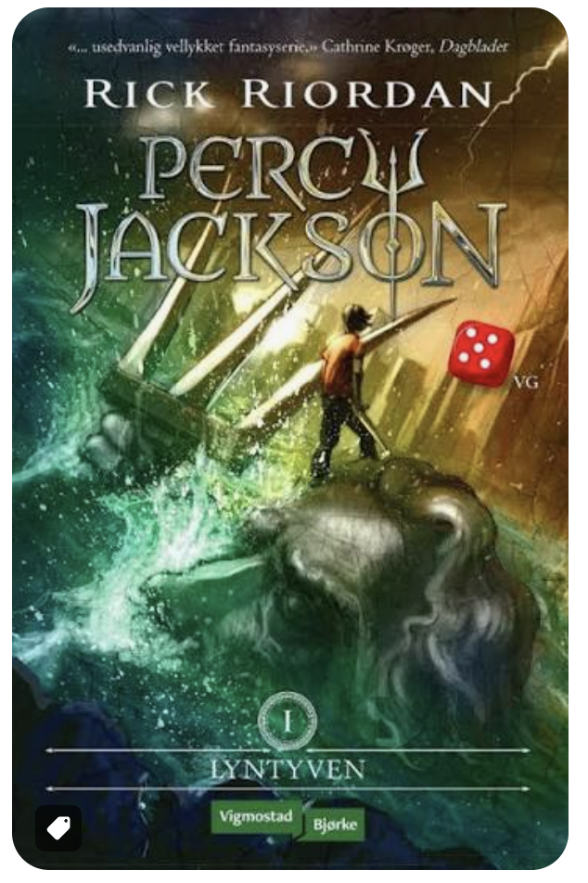

Uoffisiell norsk oversettelse og språklig bearbeidelse av den engelske Reader’s Guide utgitt av Disney Hyperion. Opplegget er laget for bruk i undervisning. Sitatene fra romanen er oversatt fra den engelske utgaven og kan derfor avvike fra ordlyden i den norske bokutgaven. Læreren bør finne de tilsvarende stedene i den norske utgaven dersom teksten skal brukes som direkte sitat.

Om boka
Da tolv år gamle Percy Jackson oppdager at faren hans egentlig er Poseidon, den greske havguden, legger han ut på en farlig reise gjennom USA. Han skal finne en stjålet lynkile og forhindre at det bryter ut krig mellom gudene.
Lyntyven gir leseren en spennende og humoristisk introduksjon til de greske mytene. Boka inviterer unge lesere til å utforske den klassiske heltereisen i en moderne verden. Samtidig åpner den for samtaler om lærevansker, familie, lojalitet, vennskap og tillit.

Handlingsreferat
På en skoletur til Metropolitan Museum of Art begynner Percy Jackson å ane at livet hans ikke er slik det ser ut. Mattelæreren hans forvandler seg til en furie og angriper ham. Percy klarer å utslette monsteret med et gammelt bronsesverd, men etterpå lurer han på om han bare har innbilt seg hendelsen. Alle, også bestevennen Grover, påstår at læreren som angrep ham, aldri har eksistert.
Ved slutten av skoleåret insisterer Grover på å følge Percy hjem fra internatskolen. Grover virker nervøs og kommer med gåtefulle bemerkninger om at Percy er i fare. Det gjør Percy urolig.
Percys familieliv er langt fra perfekt. Moren, Sally Jackson, er et varmt og godt menneske som har hatt mye motgang. Hun drømmer om å bli forfatter, men arbeider i en godteributikk for å få endene til å møtes. Hun er gift med Gabe Ugliano, Percys ubehagelige og voldelige stefar. Gabe forventer at Percy gir ham penger til poker som betaling for å få bo hjemme. Percy forstår ikke hvorfor moren, som åpenbart er glad i ham, anstrenger seg så mye for å sende ham til en ny internatskole hvert år.
Percy og moren reiser på en helgetur til stranden. Turen blir avbrutt av en storm og en fryktelig klagende lyd midt på natten. Grover dukker opp ved døra og avslører at han er en satyr. Han har passet på Percy fram til Percy ble gammel nok til å komme til Halvblodsleiren, en sommerleir der halvguder lærer å beskytte seg. Grover forteller at farlige monstre nå jakter på Percy, og at de må flykte til leiren.
På veien blir de angrepet av Minotauros. Percy beseirer monsteret, men ikke før det har slått Grover bevisstløs og klemt Sally til hun forsvinner i en sky av gyllent lys. Percy tror moren er død. Knust av sorg drar han Grover i sikkerhet over grensen til Halvblodsleiren.
I leiren møter Percy igjen latinlæreren sin. Læreren viser seg å være Kheiron, den udødelige kentauren som trener opp helter. Percy får vite at de greske gudene lever og er en del av den kollektive bevisstheten vi kaller den vestlige sivilisasjonen. Olympos flytter seg etter hvor denne sivilisasjonens sentrum befinner seg. Nå svever fjellet usynlig over Empire State Building fordi USA er den dominerende makten i Vesten.
Gudene får fremdeles barn med dødelige mennesker, og monstre trekkes naturlig mot disse unge halvgudene. Halvblodsleiren er et trygt sted der de utsatte barna kan lære å forsvare seg. De tre store gudene - Zevs, Poseidon og Hades - har de siste seksti årene holdt et løfte om ikke å få barn med dødelige. Barna deres kan bli så mektige at de skaper store problemer i verden. De andre olympiske gudene har likevel fått nok barn til å fylle leiren.
Percy møter Annabeth, som er datter av Athene, og Luke, som er sønn av Hermes. Han får også en ny fiende i Clarisse, datter av Ares. Ingen vet hvem Percys far er før en virvlende trefork viser seg over ham under en greskinspirert lek med flaggrøving. Til de andre deltakernes store overraskelse blir Percy anerkjent som sønn av Poseidon - den første på tre generasjoner.
Kort tid etter får Percy vite at noe alvorlig har skjedd på Olympos. Zevs’ mektige lynkile, som alle andre lyn er laget etter, er stjålet. Zevs anklager Poseidon for å stå bak tyveriet. Himmelens hersker tror at Poseidon brukte Percy til å stjele våpenet for å kunne styrte Zevs.
Zevs har gitt Poseidon frist til sommersolverv, bare ti dager unna, med å levere tilbake våpenet. Poseidon er fornærmet over anklagen, men frykter også en krig mot Zevs. Han trenger Percys hjelp for å finne ut hva som virkelig har skjedd.
Kheiron tror Hades, herskeren over dødsriket, stjal lynkilen for å sette brødrene sine opp mot hverandre. Percy må reise til inngangen til dødsriket i Los Angeles, konfrontere Hades og føre lynkilen tilbake til Olympos før sommersolverv. Han må reise på bakken, for Zevs vil skyte ham ned dersom han prøver å fly. Bare slik kan Percy forhindre krig mellom gudene.
Før Percy drar, oppsøker han orakelet. Han blir advart om at han til slutt ikke vil klare å redde det som betyr mest for ham, og at en venn vil svikte ham. Percy blir urolig av spådommen, men tror reisen til dødsriket er hans eneste mulighet til å se moren igjen. Han legger ut på reisen sammen med Annabeth og Grover.
På veien lærer de tre vennene å stole på hverandre. Athenes gamle rivalisering med Poseidon gjør Annabeth usikker på Percy, og hun må overvinne mistilliten. Satyrens Grover må overvinne frykten for monstre og steder under jorda. Bare ved å vise mot kan han overbevise rådet av klovdyr om å gi ham søkertillatelsen han drømmer om. Den vil gi ham rett til å lete etter den forsvunne naturguden Pan.
Percy må bearbeide sinnet mot faren, som plutselig har anerkjent ham etter å ha vært fraværende i tolv år. På reisen vestover møter han Medusa, Kimæren, Prokrustes, som strekker ofrene sine, og Lotushotellet og kasinoet, en moderne utgave av lotofagenes land.
Han møter også krigsguden Ares. Ares gir Percy en mystisk ryggsekk i bytte mot en tjeneste. En nereide gir Percy tre magiske perler fra Poseidon. Hver perle kan føre ett menneske tilbake til havet, uansett hvor personen befinner seg - til og med i de dødes rike.
Vennene kommer endelig fram til dødsriket og oppdager at de er blitt lurt. Den skyldige er ikke Hades, men den beseirede titanen Kronos. Han er fanget i dypet av Tartaros, men kan likevel påvirke drømmene til både guder og mennesker.
Kronos ønsker å starte en krig mellom de tre sønnene sine. Han fikk derfor en menneskelig helt til å stjele både lynkilen og Hades’ mørkehjelm. Percy vet ennå ikke hvem tyven er. Ares overrasket tyven og tok de magiske gjenstandene. Krigsguden ville beholde dem selv, men Kronos påvirket viljen hans og fikk ham til å gi lynkilen til Percy, skjult i den magiske ryggsekken. Slik skulle Percy uvitende føre våpenet ned til Kronos.
Hades er sikker på at Percy har stjålet både lynkilen og mørkehjelmen. Dødsguden holder Sally fanget. Hun er ikke død, men frosset fast i en sky av gull. Hades krever at Percy leverer tilbake hjelmen før han slipper henne fri.
Mens en hær av døde omringer dem, tar Percy fram de magiske perlene. Han har bare tre og må velge mellom å redde de to vennene sine og å få med seg moren. Han klarer ikke å forlate vennene. Percy lover moren at han skal komme tilbake, før han, Annabeth og Grover rømmer til overflaten.
Der kjemper Percy mot Ares om lynkilen og hjelmen. Percy vinner. Han gir mørkehjelmen til furiene, som skal bringe den tilbake til dødsriket, og reiser til New York med lynkilen i tide til å forhindre krig.
På Olympos møter Percy faren sin ansikt til ansikt. Poseidon virker fjern og trist, men sier at han er stolt av sønnen. Han frykter at Percy er født til en tragisk helteskjebne. Poseidon forteller at Hades har sendt Sally tilbake som et fredstilbud. Når Percy kommer hjem, må han ta et viktig valg.
I familiens leilighet finner Percy hodet til Medusa. Tidligere på reisen sendte han det hjem som et trofé. Han innser at han kan forsteine stefaren Gabe og redde moren fra et ulykkelig ekteskap. Moren ber ham la være. Hun må selv bryte ut av forholdet til Gabe. Percy respekterer ønsket hennes og handler dermed annerledes enn en tradisjonell tragisk helt kanskje ville ha gjort.
Spådommen går i oppfyllelse på en uventet måte: Percy klarer ikke å redde den som betyr mest, fordi han lar moren redde seg selv.
Da Percy kommer tilbake til Halvblodsleiren, blir han sviktet av vennen Luke. Luke, sønn av Hermes, avslører at han er den menneskelige helten Kronos brukte til å stjele gjenstandene. Han forgifter Percy og forteller at Kronos skal reise seg og ødelegge gudenes tidsalder. Den vestlige sivilisasjonen er i ferd med å rakne.
Percy overlever giften med hjelp fra Kheiron og forstår at eventyrene hans ikke er over. Han er blitt en helt og må være med på å kjempe mot titanenes tilbakekomst.
Romanen handler til syvende og sist om at Percy blir eldre og mer moden. Han lærer å stole på vennene og sine egne evner, godta foreldrene som de er og velge kjærlighet og lojalitet framfor bitterhet og fortvilelse.

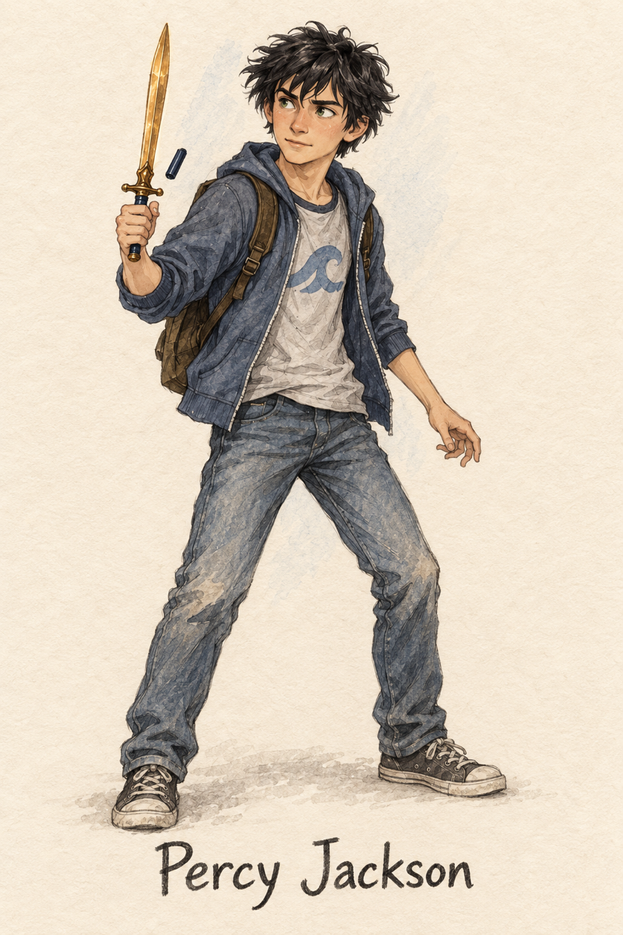

Gresk mytologi
Lyntyven fører leseren inn i den greske mytologiens verden. Her er noen av de viktigste gudene og skapningene som omtales i romanen.

De tolv olympiske gudene

Zevs
Zevs er himmelens hersker og den øverste av de olympiske gudene. Han ledet opprøret mot faren, titanen Kronos. Det viktigste våpenet hans er lynkilen, og symbolet hans er ørnen.
Zevs er gift med Hera, men har hatt mange forhold til både gudinner og dødelige kvinner. Blant halvgudbarna hans finner vi Persevs og Herakles, som også er kjent under det romerske navnet Herkules.

Hera
Hera er gudinnen for ekteskap og moderskap. Hun er både søsteren og kona til Zevs. Hera blir ofte framstilt som sjalu og sint på grunn av ektemannens utroskap. Hun hjelper enkelte helter, som Jason, men motarbeider andre, særlig Herakles. Symbolene hennes er kua og den fargerike påfuglen.

Poseidon
Poseidon er havets gud og bror til Zevs. Han er omskiftelig som havet: Noen ganger er han voldsom, andre ganger rolig. Han skapte hestene av havskum og har, i likhet med Zevs, hatt mange forhold til gudinner og dødelige kvinner. Thesevs er den mest kjente halvgudsønnen hans.
Poseidons symbol er treforken. Med den kan han piske opp fryktelige stormer på havet.

Demeter
Demeter er gudinnen for jordbruk og søster til Hera og Zevs. Den mest kjente fortellingen om henne handler om datteren Persefone, som ble tatt av Hades og ført til dødsriket.
Demeter og Hades kom til slutt fram til en avtale. Persefone skulle tilbringe en del av året hos moren og resten hos Hades. Demeter lot bare plantene vokse mens datteren var hos henne. Slik forklarte grekerne at årstidene oppsto.

Ares
Ares er krigsguden og sønn av Zevs og Hera. Han er stolt og brutal og elsker kamp. Til tross for styrken er han ingen særlig klok strateg. Innerst inne er han feig, slik bøller ofte er. Symbolet hans er villsvinet, og favorittvåpenet er spydet. Han er Afrodites elsker.

Athene
Athene er gudinnen for strategi i krig, visdom og nyttig håndverk. Hun er Athens beskytter, og byen har fått navn etter henne. Athene sprang ut av hodet til Zevs etter at Hefaistos hadde kløyvd det for å lindre den voldsomme hodepinen hans.
Athene fant opp mange ting, blant annet stridsvognen og veven, og hun ga menneskene oliventreet. Hun hjelper gjerne helter som bruker kløkt, som Odyssevs. Hun misliker Poseidon og Ares. Symbolene hennes er ugla, oliventreet og aigiden, et spesielt skjold prydet med Medusas hode.

Apollon
Apollon er gud for bueskyting, spådomskunst og kunstene. Senere ble han også forbundet med sola. Han er vakker og talentfull og tvillingbror til Artemis.
Apollon beskytter bueskyttere og skapte musikken. Han drepte den store slangen Python og ble kraften bak orakelet i Delfi, som kunne se inn i framtiden. Det fantes flere orakler, men orakelet i Delfi var det mest berømte. Svarene kom ofte som gåter som først ble forståelige etter at hendelsene hadde funnet sted.
Symbolene hans er lyren, laurbærtreet og musa, et dyr som kunne løpe overalt og overhøre hemmeligheter.

Artemis
Artemis er gudinnen for jakt og månen. Hun lovet å aldri gifte seg. Tilhengerne hennes var derfor ofte unge, ugifte kvinner som holdt seg borte fra menn. Artemis er en dyktig bueskytter og jeger som streifer gjennom villmarka sammen med en gruppe unge kvinner. Symbolene hennes er hjorten og buen.

Hefaistos
Hefaistos er guden for ild og smedkunst. Som spedbarn ble han kastet ned fra Olympos av faren Zevs. Derfor vokste han opp med en funksjonsnedsettelse, men ble usedvanlig dyktig med hendene. Han kan lage nesten hva som helst av metall.
Hera ga ham Afrodite som kone fordi hun trodde ekteskapet ville få Afrodite til å slå seg til ro. Afrodite er imidlertid utro, og Hefaistos forsøker stadig å avsløre henne og elskerne hennes.

Afrodite
Afrodite er kjærlighetens gudinne og ble født av skummet fra havet. Hun er den vakreste av gudinnene og svært forfengelig. Hun har et magisk belte som kan få hvem som helst til å forelske seg i henne.
Selv om hun er gift med Hefaistos, er Ares den viktigste elskeren hennes. Symbolet hennes er dua.

Hermes
Hermes er gud for kjøpmenn, reisende, tyver og legekunst. Han beskytter alle som ferdes på veiene eller driver handel.
Hermes er sønn av Zevs. Han kunne snakke allerede som baby og stjal en gang kveg fra Apollon. Som forsoningsgave ga han Apollon lyren, som han selv hadde funnet opp. Med bevingede sandaler bringer Hermes beskjeder mellom gudene. Han bærer en stav med vinger og to slanger. Staven kalles en kaduceus og brukes i dag som symbol på medisin.

Dionysos
Dionysos er vinens gud. Han ble født som dødelig, men Zevs gjorde ham udødelig etter at han hadde oppfunnet vinen. Dionysos ledet en gang en beruset hær til India, der han fanget flere tigre. Han forvandlet også et helt skipsmannskap til delfiner fordi de nektet å vise ham respekt. Det var Dionysos som ga kong Midas evnen til å gjøre alt han tok på, til gull.

Andre guder og titaner

Hades
Hades er hersker over dødsriket. Han regnes ikke alltid som en av de olympiske gudene fordi han ikke har noen trone på Olympos. Da gudene tok makten over verden, fikk Zevs’ bror Hades ansvaret for de døde og alle rikdommene under jorda.
Han vokter også avgrunnen Tartaros, der titanene og monstrene ble sperret inne etter den store krigen. Blant tjenerne hans finner vi de tre furiene, fergemannen Kharon og den trehodede hunden Kerberos.

Kronos
Kronos var titanen som hersket før gudene. Han blir kalt den forvridde. Han tok makten ved å skjære sin egen far, Uranos, i stykker med en sigd.
Kronos fryktet at barna hans skulle gjøre det samme mot ham. Derfor slukte han dem straks de ble født. Kona Rhea gjemte det sjette barnet, Zevs, og ga Kronos en stein å svelge i stedet. Da Zevs ble voksen, lurte han faren til å gulpe opp de andre barna. Gudene samlet seg og førte en fryktelig krig mot Kronos. Til slutt ble han kastet ned i Tartaros.

Rhea
Rhea er kona til Kronos og mor til de seks første gudene: Zevs, Poseidon, Hades, Hera, Demeter og Hestia.

Hestia
Hestia er gudinnen for ildstedet og hjemmet. Hun er en mild og beskjeden gudinne. For å bevare freden ga hun plassen sin i gudenes råd til Dionysos. Deretter passet hun ildstedet midt i tronsalen. Hun er gudinnen for fred og harmoni i hjemmet.

Promethevs
Promethevs er en titan som ikke kjempet mot gudene. Han var en av de første som forsto menneskenes muligheter. På tross av forbudet fra Zevs ga han menneskene hemmeligheten bak ilden og gjorde dermed sivilisasjonen mulig.
Som straff lenket Zevs ham til en klippe. Hver dag kom rovfugler og spiste leveren hans. Noen fortellinger sier at Herakles til slutt befridde ham.

Monstre og andre skapninger

Furiene
De tre furiene er hevnånder under Hades’ kontroll. De har flaggermusvinger og pisker av ild. Noen ganger blir de framstilt med blødende øyne, slanger til hår og hundehoder.
Furiene deltar i straffene i dødsriket, men Hades kan også sende dem til de levendes verden for å straffe særlig onde mennesker. De kan drive ofrene sine til vanvidd.

Skjebnegudinnene
De tre skjebnegudinnene er mystiske gamle kvinner som styrer skjebnen til alle levende skapninger fra fødsel til død. De spinner hvert liv som en tråd og klipper over tråden når døden kommer. Selv de udødelige gudene frykter dem.

Harpyene
Harpyene er ville og uregjerlige kvinner med fuglevinger. Noen ganger blir de framstilt som stygge, gamle kvinner. Som straff fra Zevs stjal de maten til spåmannen Finevs. I enkelte fortellinger fører de mennesker ned til dødsriket.

Kerberos
Kerberos er den trehodede hunden som vokter porten til dødsriket. Han er sønn av monsteret Ekhidna. Kerberos slipper nye sjeler inn i de dødes verden, men lar ingen forlate den.

Kharon
Kharon er fergemannen som frakter de døde over elva Styx. Grekerne la en mynt under tunga på den døde som betaling for overfarten. De som ikke kunne betale, måtte vandre hvileløst rundt på jorda til de fant en annen vei inn i dødsriket.

Kheiron
Kheiron er en vennlig, klok og udødelig kentaur. Han trente opp mange helter, blant andre Herakles.

Satyrer
Satyrer er mennesker fra livet og opp og geiter fra livet og ned. De holder til på ville steder i naturen og følger ofte vinguden Dionysos.

Kentaurer
Kentaurer er mennesker fra livet og opp og hester fra livet og ned. De fleste blir framstilt som ville og brutale skapninger. Et viktig unntak er den udødelige og kloke læreren Kheiron.

Medusa
Medusa er en av tre søstre som kalles gorgonene. Hun var opprinnelig en vakker ung kvinne. Etter et møte med Poseidon i Athenes tempel forvandlet Athene henne til et fryktelig monster. Håret hennes ble til levende slanger, og alle som møtte blikket hennes, ble forvandlet til stein.
Helten Persevs hogg senere hodet av henne. Hodet ble festet på Athenes skjold, aigiden.

Minotauros
Minotauros er det fryktelige barnet til Pasifaë, dronningen av Kreta, og en hvit okse. Forbindelsen skyldtes en forbannelse fra Poseidon. Minotauros var halvt menneske og halvt okse.
Monsteret gjorde så stor skade at kong Minos ba arkitekten Daidalos bygge en labyrint som kunne holde det fanget. Hvert år ble unge kvinner og menn fra Athen ofret til Minotauros, helt til helten Thesevs drepte monsteret.

Najader
Najader er kvinnelige naturånder som lever i ferskvann, for eksempel elver og innsjøer.

Nereider
Nereider er kvinnelige havånder.

Dryader
Dryader er kvinnelige naturånder som lever i trær og skoger.

Prokrustes
Prokrustes blir kalt «utstrekkeren». Han utfordret Thesevs på veien til Athen og tvang alle gjestene sine til å legge seg i en seng. Dersom gjesten var for kort, strakte Prokrustes kroppen til den passet. Dersom gjesten var for lang, hogg han av det som stakk utenfor.

Ekhidna
Ekhidna var partneren til det fryktelige monsteret Tyfon. Hun var halvt kvinne og halvt slange. Hun fikk mange barn som selv var monstre. Zevs lot dem leve slik at framtidens helter skulle få utfordringer å kjempe mot. Blant barna hennes var Kerberos, løven fra Nemea og Kimæren.

Kimæren
Kimæren var et av Ekhidnas monsterbarn. Den hadde kroppen til en geit, hodet til en løve og halen til en slange. Den terroriserte Lilleasia fram til helten Bellerofon drepte den.

Lotofagene
På vei hjem fra Trojakrigen kom Odyssevs til lotofagenes land. Innbyggerne levde lykkelige uten å gjøre annet enn å spise lotus hele dagen. Den behagelige tilværelsen var farlig fordi Odyssevs’ menn kunne glemme reisen og bli værende for alltid.

Samtalespørsmål

1 ADHD og Percys egenskaper
Percy har fått diagnosen ADHD. Vanlige kjennetegn kan være vansker med å holde oppmerksomheten på én ting, organisere oppgaver eller sitte stille. Noen handler eller snakker før de rekker å tenke seg om. Passer denne beskrivelsen på Percy? På hvilke måter passer den, og på hvilke måter passer den ikke?

2 Herr Brunner som lærer
Percy forteller at herr Brunner forventet at han skulle prestere like godt som alle andre, selv om Percy hadde dysleksi og aldri hadde fått særlig gode karakterer. Så retter Percy seg selv: Herr Brunner forventet ikke at han skulle være like god som de andre, men at han skulle være bedre.
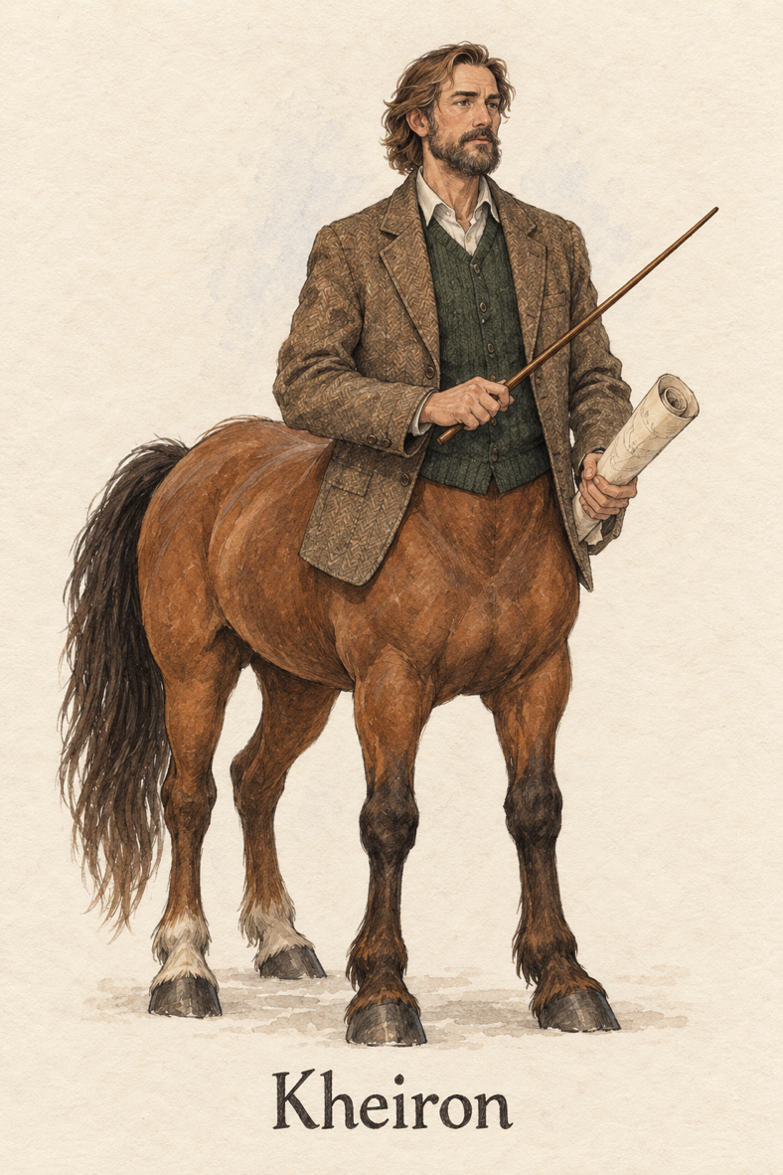
Hva synes du om herr Brunner som lærer? Er det bra eller urettferdig at han stiller så høye krav til Percy?

3 Får gode mennesker mest motgang
Percy beskriver moren som det beste mennesket i verden. Han mener det beviser teorien hans om at de beste menneskene får den verste uflaksen.
Hvordan passer dette på Sally Jackson? Tror du teorien stemmer i virkeligheten? Stemmer den i de greske mytene?

4 Er Sally Jackson sterk
Percy blir irritert fordi moren finner seg i oppførselen til Gabe. Samtidig er han stolt over at hun har en opprørsk side, akkurat som ham.
Oppfatter du Sally Jackson som en sterk karakter? Klarer hun å stå opp for seg selv? Klarer hun å beskytte sønnen?

5 Guder med menneskelige egenskaper
Den første olympiske guden Percy møter, er herr D, som egentlig er Dionysos. I begynnelsen har Percy vanskelig for å tro at han er udødelig.
Hva synes du om måten Dionysos blir framstilt på? De greske gudene har svært menneskelige egenskaper. Gjør det dem lettere eller vanskeligere å tro på?

6 Den vestlige sivilisasjonen
Kheiron beskriver den vestlige sivilisasjonen som en levende kraft og en kollektiv bevissthet som har brent sterkt i flere tusen år. Han sier at de greske gudene er en del av denne kraften og flytter seg når ulike land blir sentrum for den vestlige sivilisasjonen: Hellas, Romerriket, Tyskland, Frankrike, England og USA.
Hva synes du om denne ideen? Finnes det en tydelig avgrenset vestlig kultur? Hvem blir eventuelt stående utenfor en slik framstilling?

7 Annabeth og Athene
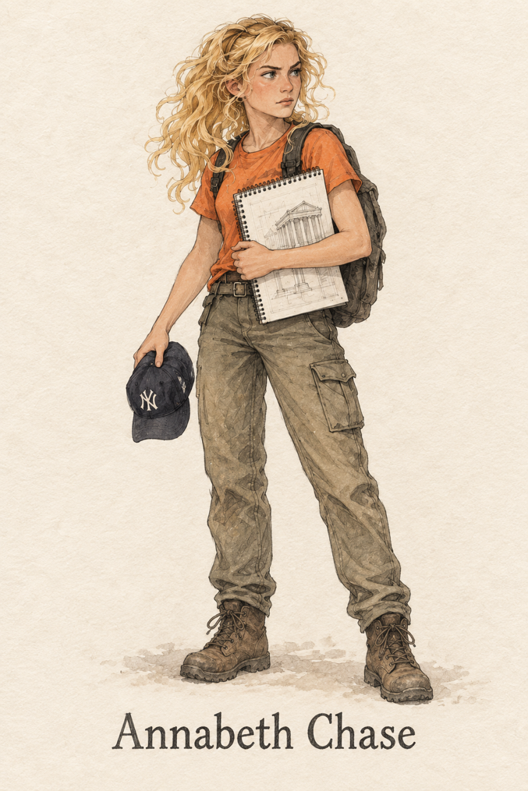
Annabeth er datter av Athene, gudinnen for visdom og krigsstrategi. Les beskrivelsen av Athene i denne veiledningen. Undersøk gjerne mytene om Arakhne, Medusa og grunnleggelsen av Athen.
På hvilke måter ligner Annabeth på moren? Har hun egenskaper som ikke minner om Athene?

8 En fraværende far
Da Percy oppdager at han er en halvgud, begynner han å lure på hvem faren er. Han får vite at noen halvguder aldri får svar. Percy sammenligner barna i Hermes-hytta med elever på internatskolen som blir sendt bort av rike foreldre som ikke har tid til dem. Han mener gudene burde oppføre seg bedre.
Hvordan ville du ha følt det i Percys situasjon? Ville det vært lettere å tro at faren var død, eller å vite at han levde uten å ta kontakt?

9 Sønnen til Poseidon
Ble du overrasket da du oppdaget at Percy er sønn av Poseidon? Hvilke hint har forfatteren lagt ut tidligere? Hvordan passer Percys personlighet med beskrivelsen av Poseidon?

10 Humor i farlige situasjoner
Gjennom hele boka bruker forfatteren humor som motvekt til de alvorlige situasjonene Percy møter. Minotauros har for eksempel på seg hvitt undertøy, og Percy får lyst til å komme med en tullete unnskyldning da han møter det mumifiserte orakelet.
Hva synes du om humoren? Passer den til en forteller som går i sjette klasse? Forandrer humoren måten du oppfatter mytene og monstrene på?

11 Tåken og virkeligheten
Kheiron påpeker hvor langt mennesker er villige til å gå for å få hendelser til å passe inn i deres egen oppfatning av virkeligheten.
Hvordan ser vi dette i romanen? Finner vi det samme i gresk mytologi? Kan du komme på eksempler fra virkeligheten?

12 Er Percy en brikke i gudenes spill
Medusa forsøker å overtale Percy til å bli hos henne som statue. Hun advarer ham om at han bare er en brikke i gudenes spill.
Er Percy bare en brikke? Hvorfor eller hvorfor ikke? Hvis du hadde fått det samme oppdraget, ville du ha gjennomført det eller gjort opprør?

13 Letingen etter Pan
Les Grovers fortelling om jakten på Pan i kapittel 12. Percy lurer på om det er håpløst å forsøke å finne igjen villmarkens ånd.
Kan letingen etter Pan være et bilde på det moderne menneskets forhold til naturen? Er den ville naturen i ferd med å forsvinne for alltid?

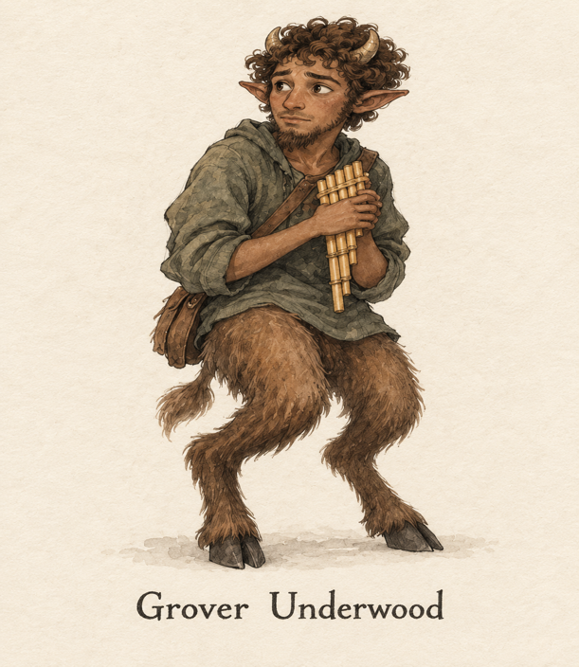
14 Drømmene
Drømmer har en viktig rolle i fortellingen. På Montauk drømmer Percy først om en hest og en ørn som slåss på stranden. Senere drømmer han om en stemme fra avgrunnen. Jo nærmere Los Angeles han kommer, desto tydeligere og mer skremmende blir drømmene.
Hvordan ville boka vært uten drømmene? Får Percy informasjon i drømmene som han ikke kunne ha fått på andre måter?

15 Kimæren og tvilen
Kampen mot Ekhidna og Kimæren blir et lavpunkt for Percy. Han begynner å tvile på om han er i stand til å være en helt.
Hvorfor føler han det slik? Er tvilen forståelig? Hva forteller kampen oss om Percys personlighet?

16 Ares og USA
Krigsguden Ares sier at han elsker USA, og at landet er det beste stedet siden Sparta.
Hva mener han med det? Er dette en rimelig kritikk av det amerikanske samfunnet? Hvorfor eller hvorfor ikke?

17 Lotuskasinoet
Lotuskasinoet i Las Vegas er en moderne versjon av lotofagenes land, som Odyssevs besøkte på vei hjem fra Troja. Les den opprinnelige fortellingen i Odysseen.
Hvordan skiller de to fortellingene seg fra hverandre? Er faren Odyssevs møtte, den samme som Percy og vennene møter? Har dagens samfunn egne former for «lotusspising» som kan få oss til å glemme tid og ansvar?

18 Annabeths og Percys familier
Etter hvert får vi vite mer om Annabeths familie og det vanskelige forholdet til faren.
Hvordan kan hennes familieliv sammenlignes med Percys? Hvordan hjelper erfaringene dem med å overvinne mistilliten til hverandre?

19 Dødsriket
Les den moderne framstillingen av dødsriket i kapittel 18. Legg merke til hurtigkøen for de døde, sikkerhetsvaktene og forurensningen i elva Styx.
Hva synes du om denne framstillingen av livet etter døden? Percy blir nedstemt av Asfodelmarkene fordi så få mennesker har gjort virkelig gode handlinger. Tror du forestillinger om belønning og straff etter døden påvirker hvordan mennesker oppfører seg? Hva synes du om den greske tanken om et nøytralt sted der de fleste døde må være for alltid?

20 Valget i dødsriket
Reisen til dødsriket blir ikke slik Percy ventet. Hva synes du om at han forlater moren for å redde vennene og fullføre oppdraget? Hva forteller scenen i tronsalen om Annabeth, Grover og Percy?

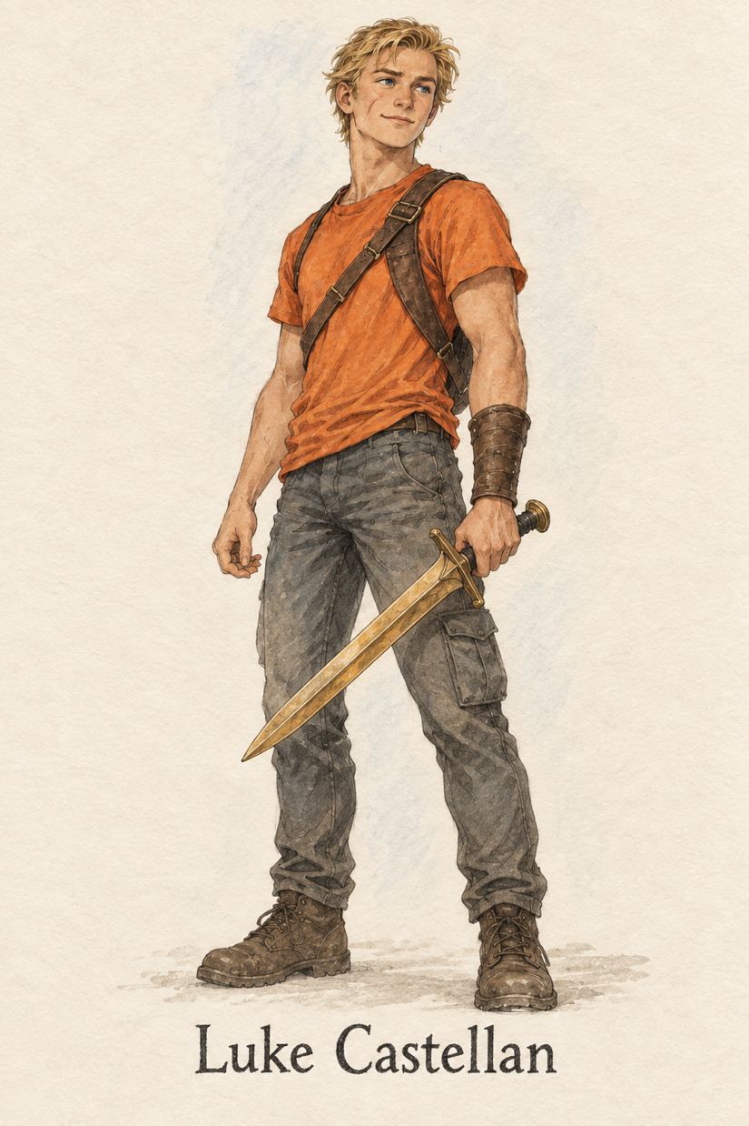
21 Møtet med Poseidon
Da Percy endelig møter faren, virker Poseidon fjern og vanskelig å forstå. Percy er nesten glad for at faren ikke kommer med store unnskyldninger eller følelsesladde kjærlighetserklæringer, fordi det ville ha virket falskt.
Er du enig med Percy? Liker du Poseidon etter møtet, eller ikke?

22 Spådommen går i oppfyllelse
Hvordan går den siste linjen i spådommen i oppfyllelse - at Percy til slutt ikke skal klare å redde det som betyr mest for ham? Hva synes du om denne løsningen? Tar Percy det riktige valget? Hva ville du ha gjort?

23 Lukes svik
Klarer du å forstå noe av Lukes følelse av å ha blitt sviktet? Hvordan fungerer historien hans som en kontrast til Percys historie? Hvorfor velger de to guttene forskjellige veier?

Aktiviteter i klasserommet

1 Gudene på Olympos
Før dere leser boka, fyller elevene ut arbeidsarket «Gudene på Olympos». Hensikten er å finne ut hva de allerede vet om gresk mytologi.
La først elevene skrive det de husker på egen hånd. Deretter arbeider de sammen to og to og sammenligner svarene. Aktiviteten kan gjennomføres på tid. Gi parene mellom to og fem minutter, og se hvem som klarer å finne flest opplysninger.
Understrek at det er lov å svare feil. Målet er å hente fram forkunnskaper, ikke å kunne alt på forhånd.

2 Velg deg en udødelig forelder
Minn elevene på at gudene ofte fikk barn med dødelige mennesker. Be hver elev undersøke hvilken gud eller gudinne hen helst ville vært i slekt med.
Elevene velger tre mulige guddommelige foreldre og forklarer hvert valg. De kan blant annet undersøke egenskaper, symboler, krefter og kjente myter.
Aktuelle oppslagssteder finnes i ressurslista bakerst i veiledningen.

3 Krigen mot titanene
Les en framstilling av titanomakien, krigen mellom gudene og titanene. Sammenlign den med versjonen Percy gir herr Brunner i kapittel 1.
Lag to lister:
- Forskjeller mellom de to framstillingene.
- Viktige detaljer Percy har glemt eller utelatt.
Diskuter deretter hvorfor to gjenfortellinger av den samme myten kan bli forskjellige.

4 Lag en kapittelplakat
En kapittelplakat er en visuell framstilling av ett kapittel. Elevene kan arbeide på vanlig tegnepapir eller et større ark, alene eller sammen med en medelev.
Plakaten skal inneholde:
- Et symbol i midten. Tegn en viktig gjenstand eller et motiv fra kapittelet, for eksempel bussen, en saks eller matpakken til Nancy.
- Minst tre farger med betydning. Elevene forklarer hva hver farge uttrykker. Eksempel: «Rødt står for Percys sinne da han blir utvist.»
- Fire korte tekstutdrag. Velg ett kort utdrag til hvert hjørne. Utdraget bør være viktig for handlingen eller fortelle noe om en karakter. Under hvert utdrag skriver eleven hvorfor det ble valgt, og hva det betyr.
- Overskrift og navn. Skriv kapittelets tittel og elevens navn øverst.
Når elevene har lært arbeidsmåten, kan kapittelplakaten brukes til andre kapitler, noveller og romaner.

5 Lag en karakterkollasj
Aktiviteten kan gjennomføres digitalt eller med papir, gamle blader, sakser og lim.
Be elevene lage en liste over karakterene de har møtt så langt. I begynnelsen av boka kan lista inneholde Percy, Grover, Nancy Bobofit, fru Dodds, herr Brunner, Gabe og Sally Jackson.
Elevene finner eller tegner bilder som viser hvordan de forestiller seg karakterene. Bildene settes sammen til en stor plakat eller en digital presentasjon.
Hver karakter skal ha:
- navn
- bilde eller tegning
- et kort tekstutdrag som beskriver karakteren eller viser noe karakteren sier
- en kort forklaring på hva utdraget forteller
Aktiviteten hjelper elevene med å holde orden på karakterene. Det kan også være interessant å sammenligne hvor forskjellig elevene forestiller seg de samme personene. Oppgaven egner seg godt som pararbeid.

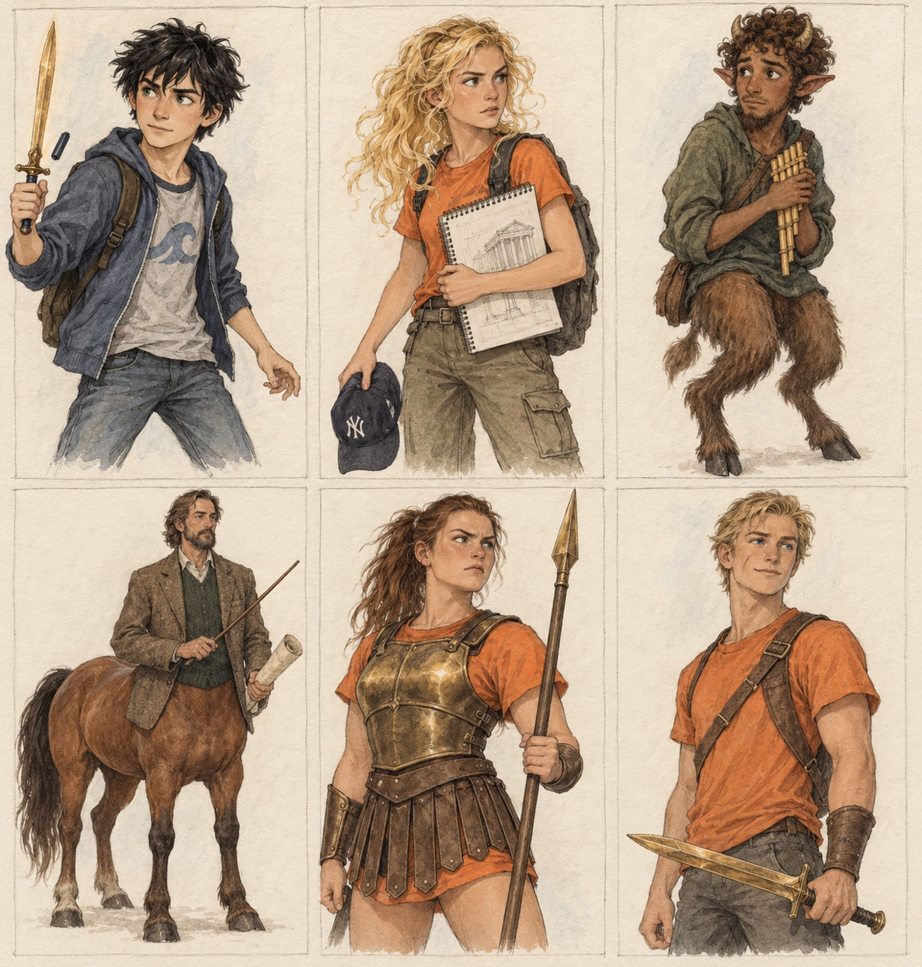

Arbeidsark: Gudene på Olympos
Skriv alt du tror er riktig om hver gud eller gudinne. Du kan skrive om familie, egenskaper, krefter, symboler eller kjente fortellinger.
Gud eller gudinne | Det jeg tror eller vet
Zevs
Hera
Poseidon
Demeter
Ares
Athene
Apollon
Artemis
Hestia
Hefaistos
Afrodite
Hermes

Eksempel på kapittelplakat

Kapittelet der Percy ved et uhell utsletter mattelæreren
Symbol i midten: Nancys matpakke.
Fargene:
- Hvitt står for Grovers frykt for fru Dodds.
- Brunt står for den ubehagelige følelsen av å få mat kastet på seg.
- Rødt står for Percys sinne mot Nancy.
Kort tekstutdrag: Velg fire korte steder fra kapittelet. Skriv ett i hvert hjørne av plakaten.
Forklaring: Etter hvert utdrag skriver du én eller to setninger om hva det betyr, hvorfor det er viktig, eller hva det avslører om en karakter.
Eksempel på forklaring: «Jeg valgte dette utdraget fordi det varsler at det senere skal skje noe med fru Dodds.»

Sjekkliste
- Jeg har tegnet et symbol fra kapittelet i midten.
- Jeg har brukt minst tre farger.
- Jeg har forklart hva fargene betyr.
- Jeg har valgt fire korte tekstutdrag.
- Jeg har forklart hvorfor hvert utdrag er viktig.
- Jeg har skrevet kapittelets tittel og navnet mitt øverst.

Om forfatteren
Rick Riordan arbeidet i femten år som lærer på offentlige og private ungdomsskoler i San Francisco-området og Texas. I 1997 begynte han å gi ut mysterieromaner for voksne.
Den populære serien hans om Tres Navarre har vunnet tre store amerikanske priser innen krimsjangeren: Edgar-prisen, Anthony-prisen og Shamus-prisen.
Riordan begynte på Lyntyven som en godnatthistorie for sønnen. Romanen bygger på erfaringene hans som lærer i gresk mytologi og møtene hans med elever som lærer på forskjellige måter. Det var den første boka han skrev for unge lesere.
Rick Riordan er nå forfatter på heltid. Da den opprinnelige veiledningen ble utgitt, bodde han i San Antonio sammen med kona og de to sønnene deres.

En samtale med Rick Riordan

Hvor fikk du ideen til Percy Jackson
Sønnen min arbeidet med greske myter på skolen og ba meg fortelle godnatthistorier om gudene og heltene. Jeg hadde undervist i gresk mytologi i mange år og gjorde det gjerne. Da jeg hadde brukt opp mytene jeg kunne, ble han skuffet og spurte om jeg kunne finne på noe nytt med de samme karakterene.
Der og da fant jeg på Percy Jackson og oppdraget hans med å finne Zevs’ lynkile i det moderne USA. Det tok omtrent tre kvelder å fortelle hele historien. Da jeg var ferdig, sa sønnen min at jeg burde skrive den ned som bok.

Hvorfor sluttet du som lærer
Det var en vanskelig avgjørelse. Jeg er svært glad i å undervise og arbeide med barn. Etter at jeg hadde skrevet den første boka om Percy Jackson, forsto jeg at jeg ikke kunne skrive én bok i året og samtidig gjøre en god jobb i klasserommet. Derfor bestemte jeg meg motvillig for å slutte som lærer.
Det fine er at jeg fremdeles får arbeide med barn som barnebokforfatter. Forhåpentligvis kan jeg få enda flere barn interessert i gresk mytologi.

Lot du elever lese boka før den ble utgitt
Den ni år gamle sønnen min var den første som fikk høre historien. Jeg ville også forsikre meg om at boka kunne interessere eldre barn. Derfor spurte jeg noen elever på sjette, sjuende og åttende trinn om de ville prøvekjøre romanen.
Jeg var nervøs. Jeg var vant til å vise tekstene mine til voksne, men visste ikke om barn ville like Percy. Endelig forsto jeg hvordan elevene måtte føle det når de leverte en stil til meg og ventet på karakteren. Heldigvis likte de boka svært godt.

Hvilke råd har du til unge som vil bli forfattere
Ikke vær redd for å be om hjelp. Finn en lærer du har respekt for. Ta kontakt med forfattere. Du vil oppdage at en høflig e-post svært ofte får svar.
Les mye. Les alt du kommer over. Du lærer skrivehåndverket ved å fordype deg i stemmene, stilene og strukturene til forfattere som har skrevet før deg.
Skriv hver dag. Før dagbok. Noter interessante historier du hører. Beskriv mennesker du ser. Det spiller ikke så stor rolle hva du skriver, men du må øve. Å skrive er som idrett: Du blir bare bedre når du trener. Hvis du ikke fortsetter, blir skrivemusklene svakere.
Til slutt: Ikke mist motet. Avslag er en del av det å skrive, og de gjør vondt. Hemmeligheten er å fortsette. Tapetser gjerne rommet med avslagsbrev, men ikke gi opp.

